«Птицы – наши друзья!»
В нашем детском саду в подготовительной к школе группе «Солнышко» прошла акция «Птицы – наши друзья!».
В рамках экологической акции «Птицы – наши друзья!» мы провели интересную и познавательно-исследовательскую деятельность с детьми:
Во время прогулок наблюдали за птицами, прилетающими на участок.
Играли в подвижные игры: «Перелет птиц», «Скворушки и кот», «Цапля и лягушата», «Зимующие и перелетные птицы», «Синица», «Птицы и автомобиль».
На ООД «Встречаем перелетных птиц» по ознакомлению с окружающим мы рассматривали иллюстрации с изображением перелетных птиц.
Проводили беседы на тему: «Для чего нужны птицы и как их оберегать», «Почему птицы улетают в тёплые края», «Зачем нужны кормушки?».
На занятиях по изодеятельности рисовали птиц, делали аппликацию «Птицы – наши друзья!».

Колмакова С.Н., воспитатель
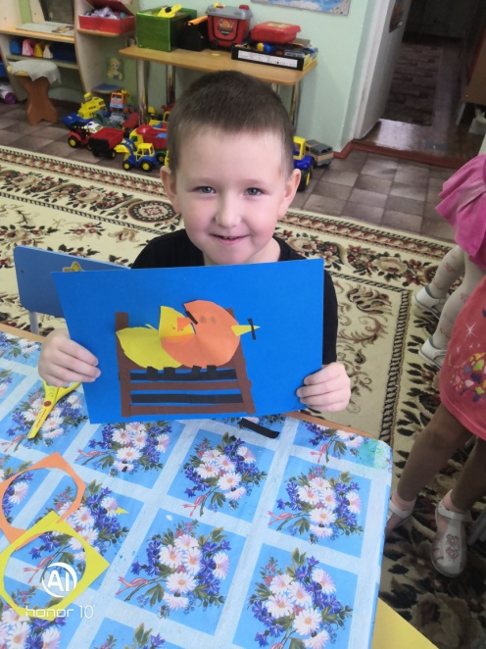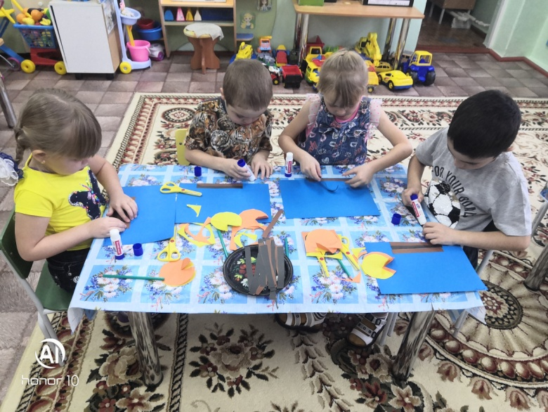

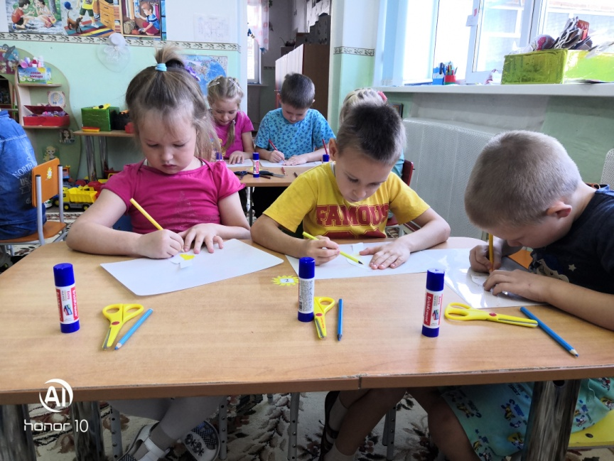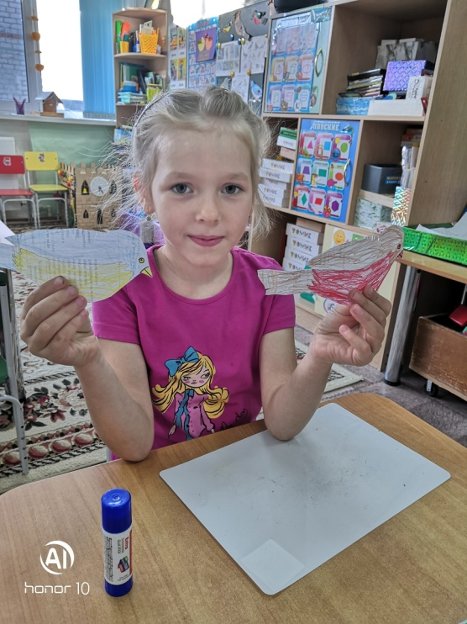
• Читали рассказы В. Бианки «Лесные домишки», «Грачи»; А.Майков «Ласточка»; заучивали наизусть стихотворение В.Бардадыма «Ласточка».
• Играли в д/и «Назови птенца», «Назови птицу», «Чей домик?», «Чье гнездо?», «Чья песенка?», «Кому, что по вкусу?»
• Разучили пальчиковую игру «Птички прилетели».
• Из интересной презентации «Загадки о птицах» дошкольники узнали много интересного, познавательного.
•Чтобы помочь птицам обзавестись новым жильём родители вместе с детьми сделали и повесили на участке кормушки.
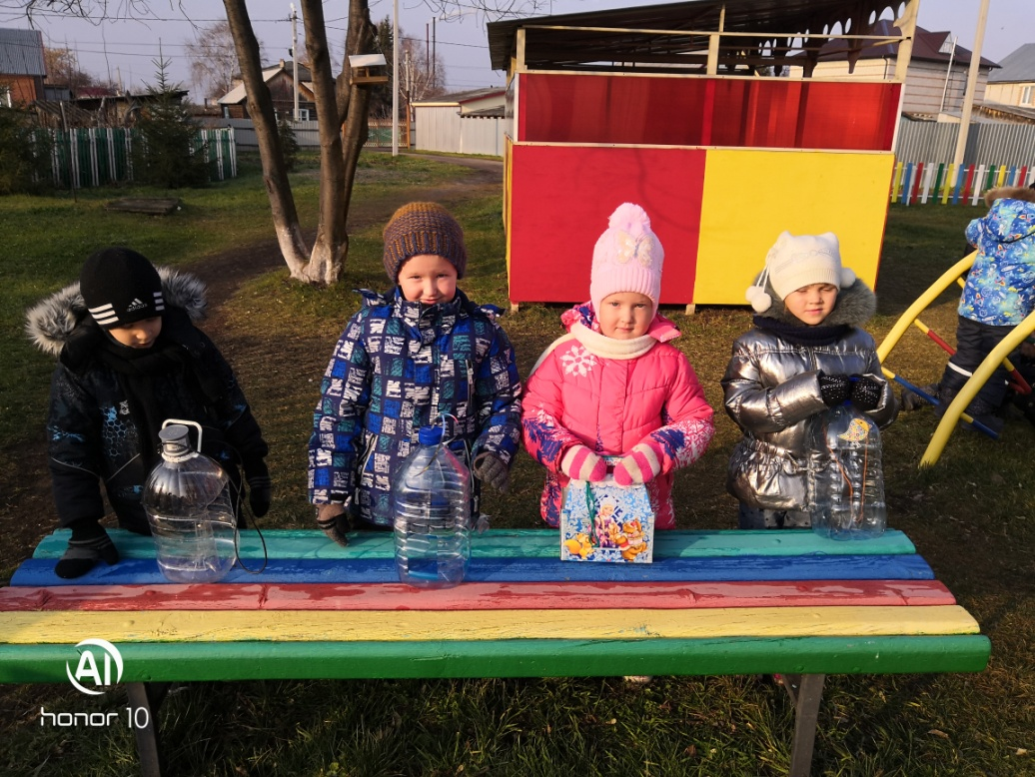

Участвуя в экологической акции, ребята поняли, что птицы нуждаются в нашей помощи во все времена года. Птиц надо охранять и беречь не только за то, что они сохраняют зелёные насаждения, урожай. Птицы украшают наши леса, радуют нас звонкими красивыми песнями.

